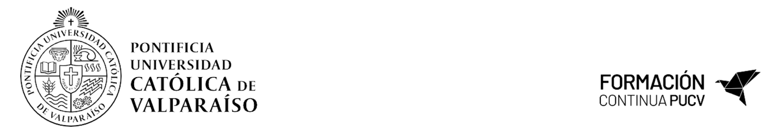
3. CORREO DE BIENVENIDA A LA PUCV

Momento de envío: Semana anterior a empezar la actividad de formación continua y consecuentemente a todos/as los matriculados/as

Correo inicial de bienvenida (vía correo electrónico)

ASUNTO: ¡BIENVENIDO/A A LA PUCV!

Estimado/a Estudiante,

¡Bienvenido/a a la PUCV!

Es un placer para nosotros acompañarte en este nuevo proceso educativo. Mi
nombre es “NOMBRE COORDINADOR/A ACADÉMICO/A”, y seré tu Coordinador/a Académico en el Diplomado “NOMBRE DIPLOMADO”.

Para que puedas prepararte de la mejor manera, quiero compartir contigo algunos
detalles importantes:

- Próxima clase: “sábado 16 de noviembre a las 09:00-13:00”.
- Asistencia: La asistencia se registrará a través del Aula Virtual del curso. El acceso al aula lo tendrás mañana a las 09:00 AM.
- Acceso a Clases: Para unirte a la clase, asegúrate de tener instalada la aplicación ZOOM y luego haz clic en el siguiente enlace para acceder a la videoconferencia: [LINK].
- Grabaciones: Las grabaciones de la primera clase la podrás encontrar en el aula virtual.

En los documentos adjuntos encontrarás:
- Cronograma de clases.
- Manual de ingreso a la plataforma, donde se cargarán las presentaciones, lecturas y otros materiales.

Por último, quiero recalcar que tanto el equipo de “UNIDAD ACADÉMICA O CENTERO” como yo estaremos aquí para apoyarte y acompañarte a lo largo de tus estudios. Espero que disfrutes de los nuevos conocimientos y herramientas que adquirirás durante tu paso por la PUCV.

Si tienes alguna duda o consulta, no dudes en escribirme.

Saludos cordiales,

